


智能数字资产管理平台白皮书

北京中科闻歌科技股份有限公司
2021-06

版本历史
版本号 | 时间 | 编辑 | 修订描述
Version1.0 | 2021-06-21 | 红旗产品部 | 6月上线版

目 录
一、 产品概述 5
二、 市场前景 5
三、 应用场景 6
四、 行业痛点 6
4.1. 数字资料分散，管理无序，利用率低下 6
4.2. 各种介质存储，易丢失损毁 6
4.3. 缺乏有效快速查阅访问内容方法 7
4.3.1. 数字资产难以被查询 7
4.3.2. 无法快速访问和加工数字资产内容 7
4.3.3. 数字资产难以共享、再利用 7
4.3.4. 机密文件泄漏，蒙受损失 7
4.3.5. 无法精细化管理 8
五、 产品优势 8
六、 产品架构 10
七、 数字资产业务管理流程 10
八、 产品功能介绍 11
8.1. 资源入库 11
8.2. 资源编目 12
8.3. AI智能能力 14
8.3.1. 人脸识别 14
8.3.2. 语音识别 14
8.3.3. OCR识别 14
8.3.4. 智能标签 14
8.3.5. 智能审核 15
8.3.6. 智能封面 16
8.4. 资源检索 16
8.5. 工具集 17
8.5.1. 云非编 17
8.5.2. 简编工具 18
8.6. 资源使用 21
8.6.1. 下载 21
8.6.2. 第三方系统对接 22
8.6.3. 资源分享 23
8.6.4. 资源公开 24
8.6.5. 资源发布 25
8.7. 统计分析 25
8.8. 个人中心 26
8.9. 系统管理 27
8.9.1. 人物特征库 27
8.9.2. 分类管理 28
8.9.3. 标签管理 28
8.9.4. 版权管理 29
8.9.5. 字典管理 29
8.9.6. 编目配置 30
8.9.7. 作者管理 31
8.9.8. 主题管理 32
8.9.9. 部门管理 32
8.9.10. 用户管理 33
8.9.11. 角色管理 33
8.9.12. 日志管理 34

产品概述
数字化时代下，各级媒体机构、企业等在长期生产、报道及运行中积累了大量珍贵素材和数字资产，同时每日还在不断扩大数据内容，历史及新增的巨量数据如何做到有效管理、有效利用，成为几乎所有行业的一大难题。
智能数字资产管理平台正是为解决各行业数字资产管理困难、利用率低下、加工分析能力不足等问题而打造的开放式互联网产品。本产品相较于传统离线媒体资源管理系统，充分结合大数据和人工智能等先进技术，打破传统网络“孤岛”运行模式，实现基于互联网的上载、存储、编目、加工、分析、分发、下载等业务流程。同时充分结合AI人工智能引擎，提供多媒体素材的智能识别、分析与处理功能，实现资源管理的高效化、智能化。赋能数据统一融合、协同发展，盘活数据资产，实现数据资产的高效利用。

市场前景
媒体资产管理的概念从提出至今已经数十年，传统广播电视媒资管理理念及系统构建如今已非常成熟。但是在传统的构建理念下，媒资系统长期存在着一些难以解决的痛点，严重制约了系统的使用效能。第一，传统媒资的海量内容长期沉淀于系统中，缺乏内容产品的深度开发，从而造成媒资素材使用效率整体低下。第二， 传统媒资管理通常自成封闭体系，缺少与外部应用的联动。对于新媒体时代的内容快速生产模式缺乏有效响应。第三， 基于人工编目的元数据生产模式生产效率低、成本高、主观性强，无法满足全媒体资讯的大规模、快速生产需要。
鉴于此，用户对图片、视音频、文件等数字化存储、管理和再利用的呼声越来越高，尤其是如何增强素材加工、分析、调用以及管理的便捷性已成为当下面临的最主流问题，各行业对于有数字资产管理利用的用户，都急需用先进的媒资技术、产品和理念来改变原有落后的视音频素材资源的管理应用方式，能够让更多的资源给与各个群体进行高效资源共享。
中科闻歌建设的智能数字资产管理平台，正是基于此行业痛点及庞大的市场需求，提供的跨行业适用的新一代数字资产管理产品。它能有效赋能企业、媒体、高校等行业的数字资产管理工作。在当前泛行业融媒体积极发展的大背景下，具备广阔的市场前景，能够产生巨大的社会效益和经济效益。

应用场景
业务场景 | 服务用户 | 实现方式
场景A：海量资料需要得到有效存储，使资料转化为资产 | 行业用户，包括但不限于：广电、教育、文博、档案馆、公检法等 | 用户将资料上传入库，进行常规编目、审核、归档等操作，将资料转化为资产
场景B：将智能数字资产管理平台作为内容运营的核心环节。资源可迁移上云，可对外发布，使价值最大化 | 需求方：媒体机构 | 本地资源迁移至智能数字资产管理平台，可推送至发布平台，丰富渠道内容，通过商业模式产生收益
场景C：机构间需要上传下发资料，分支机构将资料上传至总部，总部将资料下发到分支机构 | 需求方：具有总-分结构性质的机构进行资料的存储、上传、下发 | 分部将资料上传入库，总部将资料审核、下发。各操作环节通过用户权限进行控制

行业痛点

数字资料分散，管理无序，利用率低下
目前视音频等资料基本已经采用数字化方式存储，即基本都已经形成数字文件。但是在大部分企业或者单位中，数字化资料都散落在各个员工及不同设备之中。
企业单位经过日积月累，声像资料数量和容量都特别庞大，特别是视频资源，视频格式繁多，素材/成品种类繁多，视频文件本身又不易识别，命名也没有规范，靠人工及简单编目方式，达到有效管理几乎不可能。这也加重了文件的分散性。
数字资产内容越分散，可管理性就越差。如果管理者无法收集文件、无法统一规范，就难以组织和重用。
在数字资产严重分散的企业中，声像内容的流失，内容的断层是常态。甚至往往没有管理，数字资产处于无人知晓的状态，自然丧失价值。

各种介质存储，易丢失损毁
在非数字化的情况下，传统介质等长期过程中由于介质损坏引起的声像内容丢失的问题，所以用数字化的形式抢救珍贵历史资料迫在眉睫。
同样，在数字化环境下，也存在数字资产丢失损坏的情况，比如存储设备损坏、人为误删除、网络病毒等等。
显然，如果没有有效措施的话，数字资产的安全性无法得到保障。并且目前很多管理者缺乏对资料安全的警惕，这也加重了问题的严重性。

缺乏有效快速查阅访问内容方法
数字资产的最大价值在于重复利用及发布展示。任何一个珍贵的资料都是可以为其他人所用的宝贵的企业财富。
不幸的是，数字资产固然以各种形式存在，但是缺乏有效的查阅访问方法，文件难以被重用。这种问题主要表现在两方面：

数字资产难以被查询
当有人要获取某些信息或者资料的时候，缺乏有效的查询手段。即使在已经数字化的计算机上搜索，从大量文件中查找到所需要的资料，也是非常困难的事情，首先不知道是否有自己需要的资料，或者即使知道有，也找不到存放的位置。

无法快速访问和加工数字资产内容
由于数字资产内容的特殊性，我们需要获取的资料往往是一个数字资产内部的一段内容，甚至某个视频镜头等等，所以我们对于数字资产内容不仅要求能够查阅到，还要能够快速访问到内容，进行内容的查看查阅以及快速编辑，这就需要提供能够快速访问数字资产内容的方法及丰富的工具集。

数字资产难以共享、再利用
企业单位内部需要频繁的交换、共享数字资产，如果没有提供便利的共享手段，那么数字文件的发送、更新将变得非常浪费时间，造成工作效率降低；特别是视频类大文件在制作环境、办公环境交换时需要移动硬盘或者网络共享时，获取这些资源的效率太低。
同样这些问题也容易出现在企业单位与外部单位之间，如果不能及时更新、发布这些数字资产内容，容易导致内外信息的不同步。

机密文件泄漏，蒙受损失
在企业单位中，除了某些公开发布资料外，数字资产内容都有自己的授权访问范围。对数字资产内容进行分类分级并且严格控制权限有利于防止涉密内容信息的泄露。
虽然大部分数字资产管理者认为自己所管理的内容需要加入严格的保密措施，但是实际上并没有多少企业单位将其付诸行动。

无法精细化管理
很多企业单位的各个业务部门都在提倡精细化管理，同样对于数字资产管理部门也需要精细化管理。数字资产的精细化管理重点包括两个方面，第一方面重点是对于业务流程的控制，对于流程的控制重点就是控制质量，通过信息化来提升流程规范；第二个方面就是对数字资产的数量、工作数量的量化和统计，以此来提升展示数字资产管理工作的业绩。目前大部分企业单位缺乏对数字资产的管理手段，精细化管理亦很难实现。
为解决以上工作中面临的问题，需要建立一套专业的信息系统：将企业内数字资产尽可能集中统一管理、能够需要根据不同业务特点进行整理，规范管理相关资料信息、有完善的安全机制和安全存储保障能力、具有高效查找搜索功能迅速在大量数字资产中定位所需内容、具备简单、安全、可控的资源共享功能、将数字资产纳入资产管理及精细化管理范畴，防止资产流失。

产品优势
智能数字资产管理平台能够对视频、音频、图片、文档等各种媒体资料进行数字化存储、编目管理、检索查询、智能化加工和识别、多模态智能审核、转码、发布等。该平台可为媒体资产的使用者提供在线内容的处理和访问方法，同时能够将大量视频、音频、图片、文档等资料变为可视、可控、可得的资产，将媒资内容进行整合，重新梳理、归类、拆分、组合，充分辨别、分析、挖掘内容所蕴含的内在价值，使其创造更好的经济效益和社会效益，帮助企业、高校、媒体等拥有更多可调动的资源，从而提升综合竞争力。
其主要优势如下：
- 智能灵活编目
结合先进的AI识别技术，包括人脸识别、语音识别、智能标签、OCR识别、智能封面等，系统将自动识别并生成编目信息，降低人工编目成本，提升素材检索效率。
同时结合实际使用场景，参考相关编目的行业标准，该平台打造了轻量级互联网媒资编目体系，可根据用户实际使用场景灵活配置编目模板，具有很强的扩展性和易用性。
- 智能审核
基于知识库、机器学习、自然语言处理、图像识别等相结合的内容检查模型算法，实现对文字、图片、视频、音频等的智能审核，大幅降低业务违规风险。
- 智能工具集
基于B/S云架构的视频、图片编辑工具，免安装、跨平台，无需固定设备，专业级的视音频编辑、贴纸、转场、滤镜、粒子、特效、一键主题包装、视频转GIF、图片简编处理工具等，可帮助编辑人员快速创作出优质内容。
- 跨模态智能搜索
基于自然语言处理NLP、知识图谱、文字识别OCR等AI能力，快速适配各类型的结构化、非结构化数据，打通多业务系统，实现泛行业、跨模态、全场景的智能搜索，提供以图搜图、以图搜视频、智能搜索推荐等搜索场景，助力盘活数字资产。
- 分级对象存储技术
基于先进的分级对象存储技术，多节点部署，读写速度快，吞吐量高，满足PB级数字资产管理需要。基于Erasure Code算法，构建数据安全体系，具有可扩展、可靠性的技术特点，同时兼顾规避环境异常所带来的数据丢失风险。
- 软硬件一体化
软硬件高度兼容的显、控、用一体化解决方案，提供从方案设计到体制、机制构建的全栈服务。

产品架构
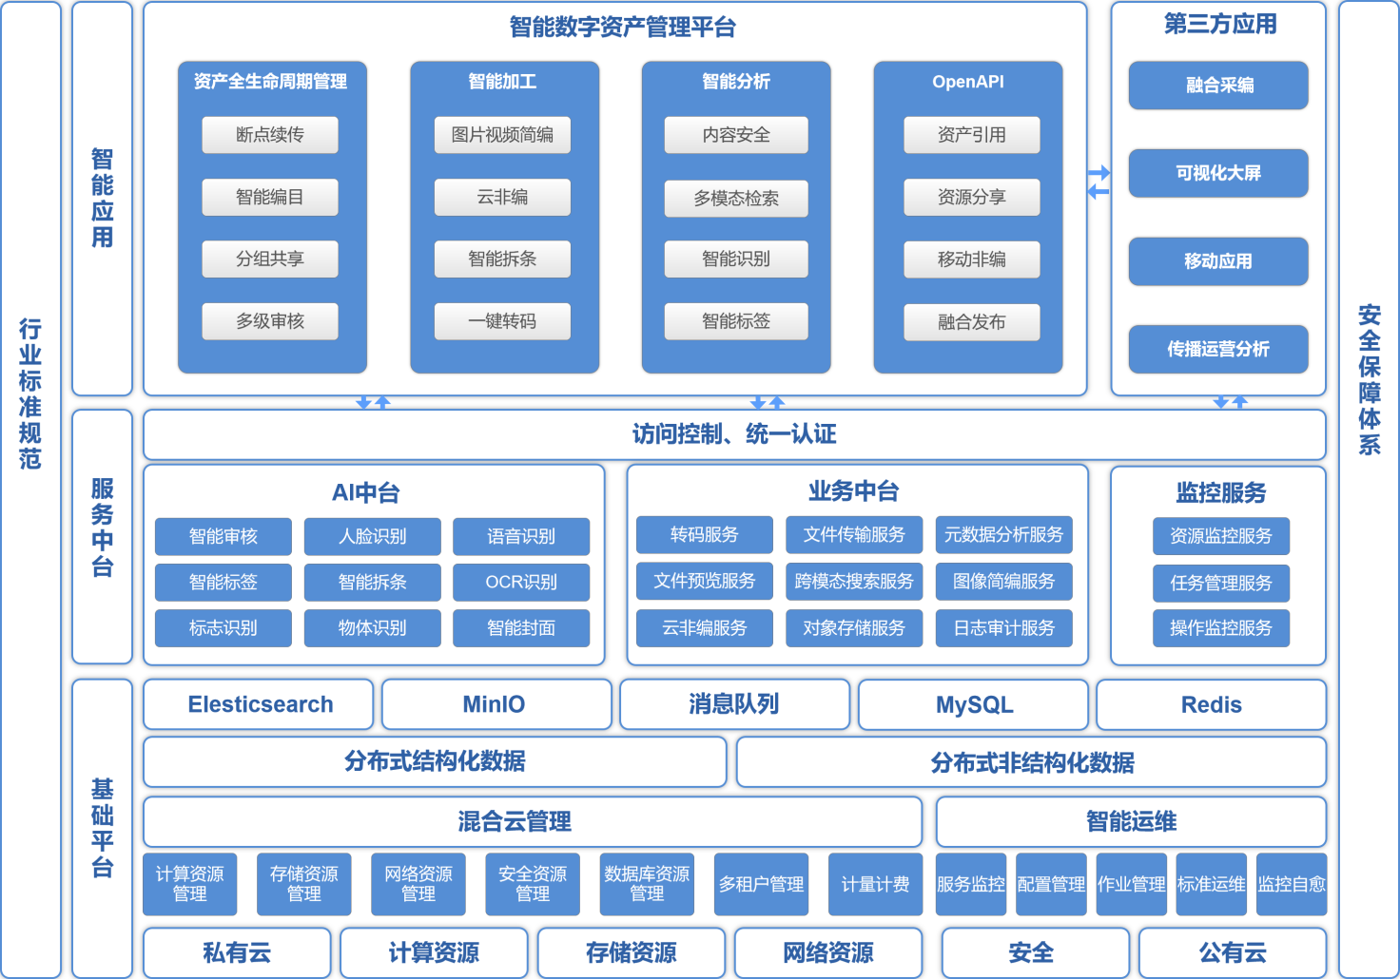
图 1 产品架构图

数字资产业务管理流程
智能数字资产管理平台是为满足媒体机构、企业等应用场景下，进行内容存储管理和再利用等业务需求而开发的管理平台，是媒体机构、企业等进行内容运营的核心组成部分。通过智能数字资产管理平台，可帮助媒体机构、企业等更高效的管理数字资产的整个生命周期，包括：数字资产的采集创建、编目著录、发布审核、存储、查询、分发利用以及归档。
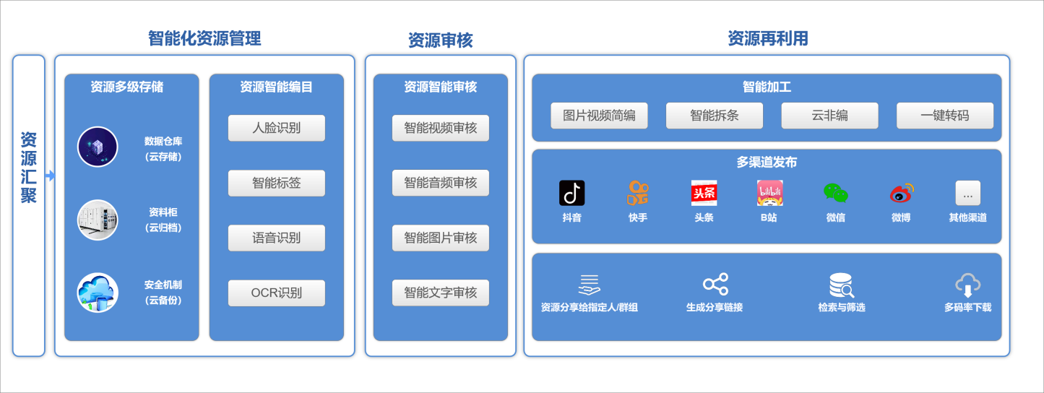
图 2 业务流程图

产品功能介绍

资源入库
支持多格式文件的导入，兼容视频、音频、图片、文档等的多种文件格式，同时支持文件的批量上传。
支持的文件格式如下：
视频：.ts\.rmvb\.flv\.avi\.mkv\.mp4\.mpg\.mov\.mpeg\.wmv等；
音频：.wav\.wma\.mp3等；
图片：.jpg\.png\.bmp\.jpeg等；
文档：.txt\.pptx\.ppt\.doc\.docx\.xls\.xlsx
其他：.rar\.exe\.rp等
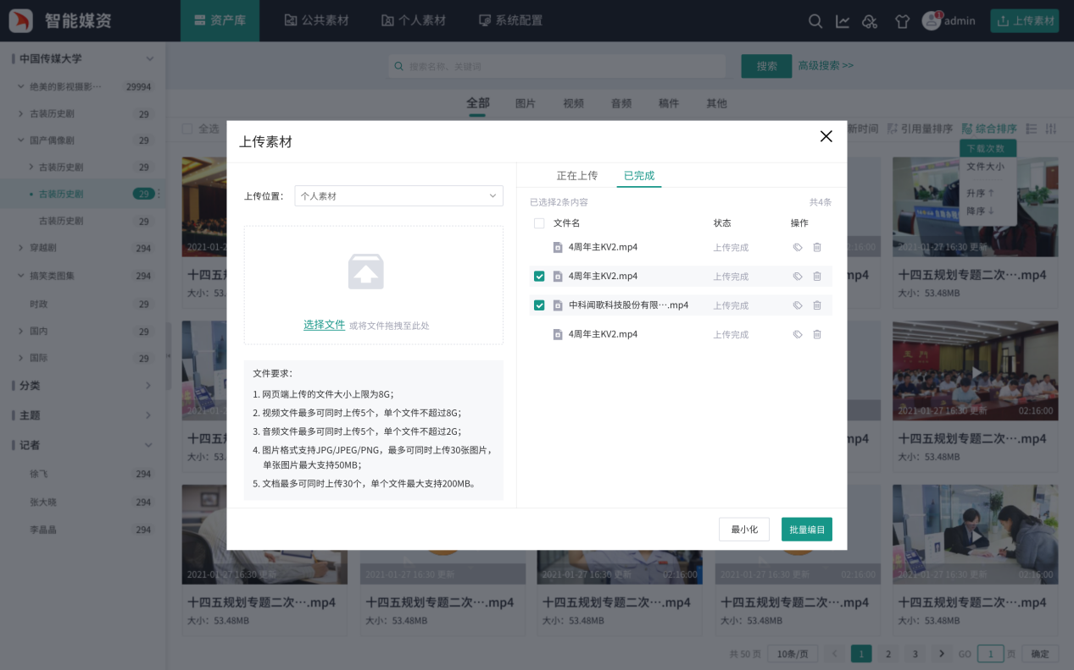
图 3 资源上传

资源编目
编目项可根据业务特点灵活配置，且编目项根据编目标准规范GY/T 202.1-2004和GY/T 202.2-2016设置，同时综合行业特点及编目项的使用频率设定。每个编目项也可通过后台编目项管理进行配置。
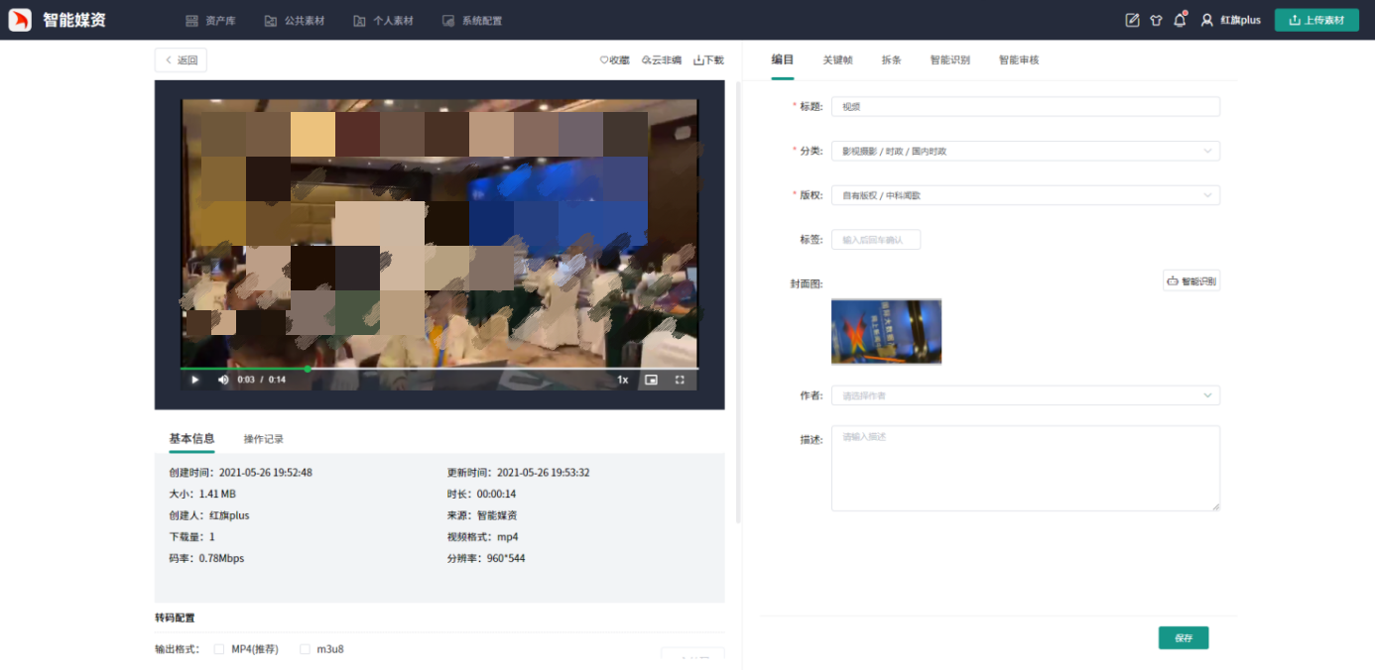
图 4 视频编目
后台编目配置，可灵活增添删减编目项，编目项类型包括：下拉框、单行文本、标签项、日期、三级联动、多行文本等。编目名称可自拟。
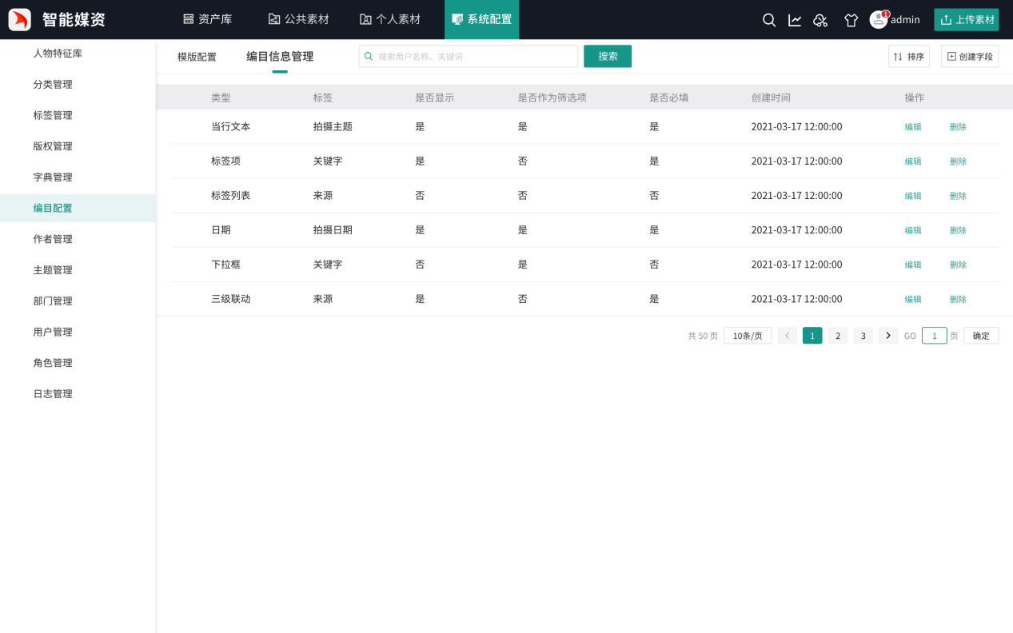
图 5 编目配置
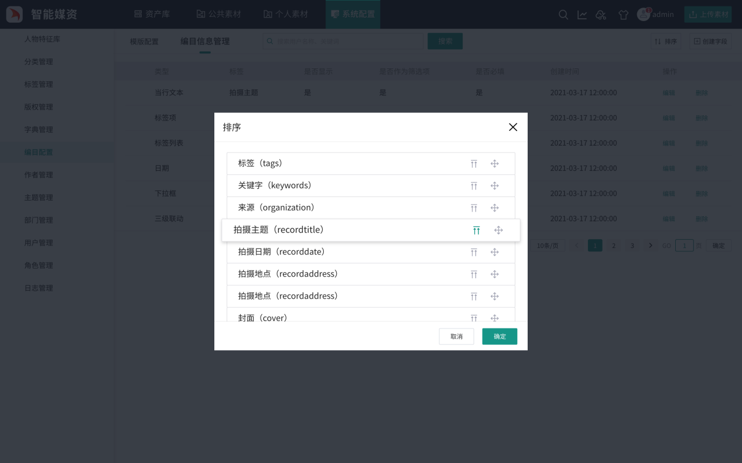
图 6 编目项排序

AI智能能力
对视音频、图片文件进行AI智能分析，将视音频、图片内容结构化，得出人像信息、语音转文本结果、智能标签、智能审核等结果。这些结果从微观角度对视音频、图片内容进行编目描述，相较传统编目更加细致，将所有标签结果与内容的关键时码关联，形成一套针对视音频、图片内容的全新智能编目体系和规则。

人脸识别
在内容入在线媒资库的同时，利用AI智能能力，可快速识别视频、图片内容中的人物信息，并对关注的人物进行识别和标注。
可将人物图片添加到人物特征库内，利用AI人工智能技术，通过智能人脸识别，与上载的素材进行比对，快速分析视频、图片内容中的人物信息，并对其进行AI智能编目。
当用户在系统内需要查询到有相关人物的素材时，可直接在搜索框中输入需要查找的人物名称，系统会快速检索到素材库中所有的相关人物素材，可有效缩短素材查找环节的时间。

语音识别
采用国际领先的流式端到端语音语言一体化建模算法，快速识别视频和音频中的语音信息并转化成文字，用户可对素材的识别结果进行快速预览，可将语音转写的文本信息导出。这可有效地缩短编辑记者的前期准备时间，提高工作效率。

OCR识别
基于AI深度学习能力，自动识别图像中的文字信息并进行自动编目。

智能标签
基于深度学习，通过对视频、语音和图像中视觉、文字、语音、行为等多模态分析，完整理解视频、语音、图像内容，结合多模态数据融合技术与完善的媒体标签体系，智能化提取多维度文件标签，根据标签体系对视频进行分类和打标。标签类别包括：人脸、地域、标识、组织机构、场景、物体等大类标签，及四级以上标签体系。并支持自定义地标词库、人脸库、标签热词等自定义功能，满足不同场景下的使用需求。
点击标签，可快速定位到相关视频内容、标签所在的位置，方便在线媒资库内容编辑时的内容检索。

智能审核
利用OCR、ASR、人脸识别、物体识别、自然语言处理等多项人工智能技术模型和丰富的人物、旗帜、物体、logo等媒体资源库完成视频内容的自动智能审核。借助视频AI识别的审核能力，可以显著提高审核效率，节省人力资源，降低人工审核漏审风险。
可对视频内容中的广告、涉黄、暴恐、涉政等的视频画面、语音、文字进行智能审核。智能审核结果的可视化展示（含抽针图及对应审核结果描述），可一键定位至审核异常位置，实现快速高效的异常内容排查。
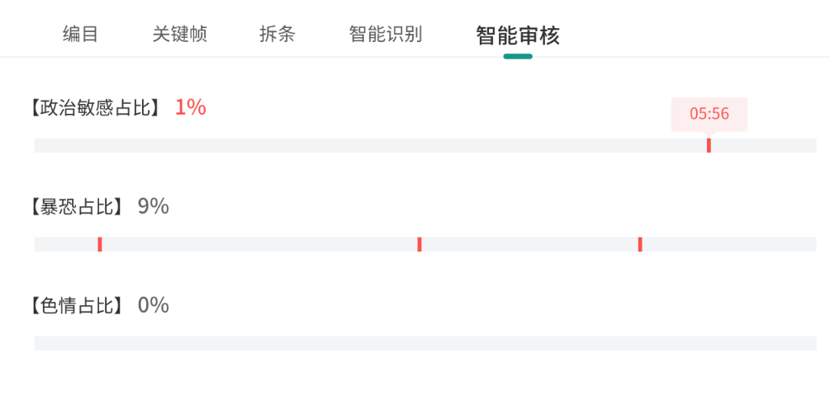
图 12 智能审核

智能封面
通过对视频内容的理解，智能分析视频帧的质量、精彩程度、内容相关度，提取最优帧生成截图作为封面，提升内容吸引力。

资源检索
支持基于搜索引擎技术的全文搜索方式，提高检索效率；
支持编目字段自定义检索条件的高级检索方式，快速定位检索结果；
支持以图搜图、以图搜视频的智能搜索方式。
图 15 以图搜图、视频；以人脸搜图、视频

工具集

云非编
基于B/S云架构的视频编辑工具，免安装、跨平台；无需固定设备、多人协同工作；
视频精细制作、专业配音字幕，广播级专业技术，专业视音频编辑、贴纸、转场、滤镜、粒子、特效、一键主题包装，可快速创作出优质视频内容。
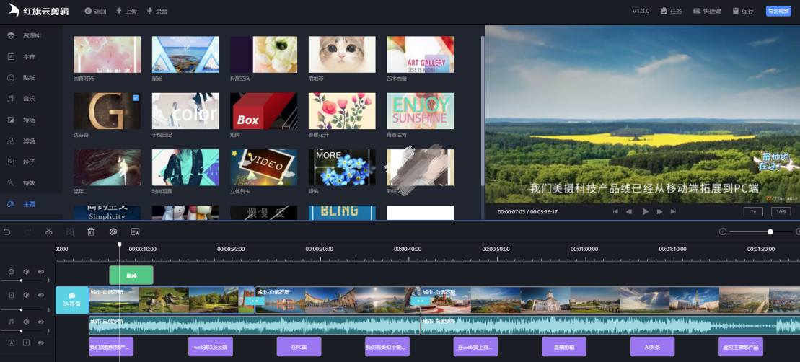
图 18 云非编

简编工具

视频简编
支持选择视频的片段，导出适用于微信公众号、微信表情等的GIF图。
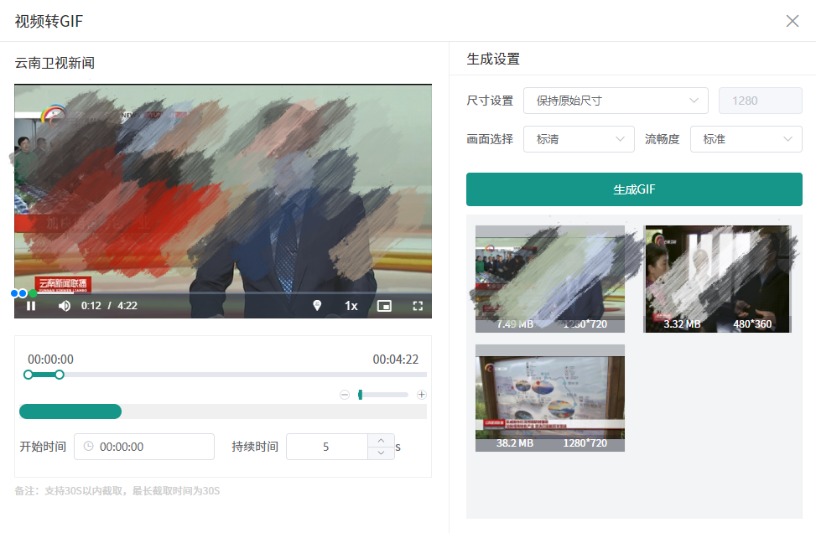
图 19 视频转GIF
可对视频进行快速拆条操作，拆条素材可进行下载使用。
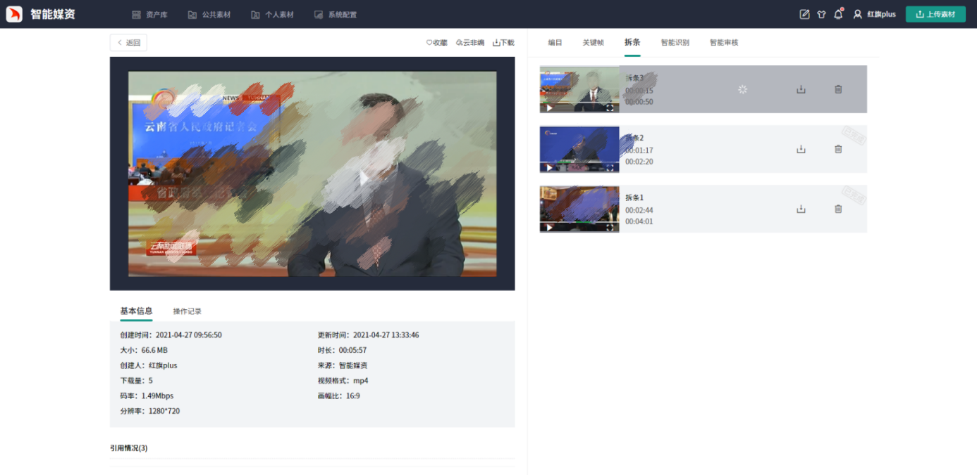
图 20 视频拆条
可对视频进行截取关键帧的操作，关键帧可进行下载使用或替换视频封面。
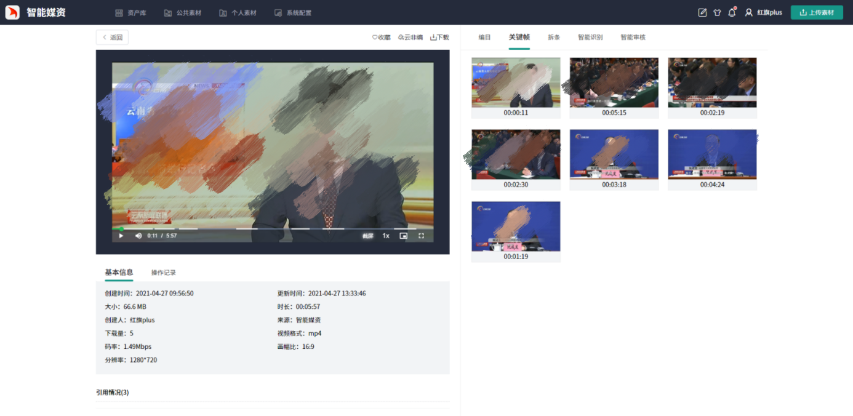
图 21 视频截取关键帧

图片简编
支持图片的个性化裁剪、旋转、缩放、图文水印、格式压缩等编辑操作，可帮助用户快速完成图片素材的编辑工作。
- 图片的宽高设置：

图 22 图片简编-宽高调整
- 图片的旋转、剪裁操作：
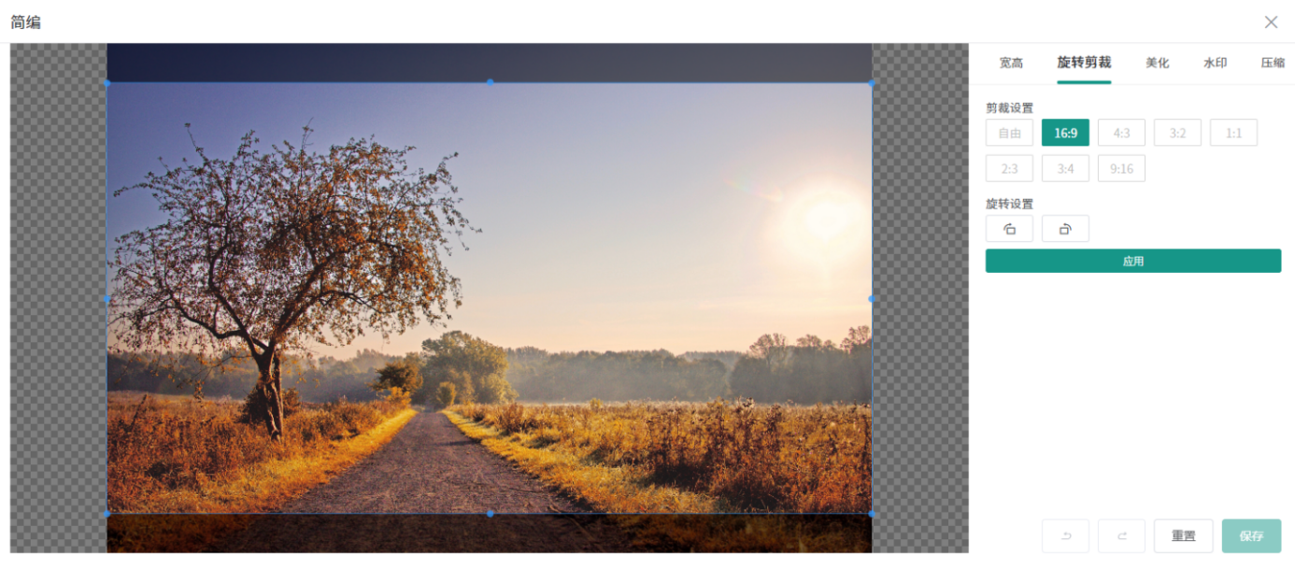
图 23 图片简编-裁剪旋转
- 图片的亮度、对比度和饱和度等效果的设置：

图 24 图片简编-图片美化
- 图片添加图文水印：

图 25 图片简编-添加水印
- 图片压缩：

图 26 图片简编-图片压缩

资源使用

下载
支持视频文件的多格式转码和下载，方便资源的利用，最终生成下载任务列表。支持文件的批量下载。

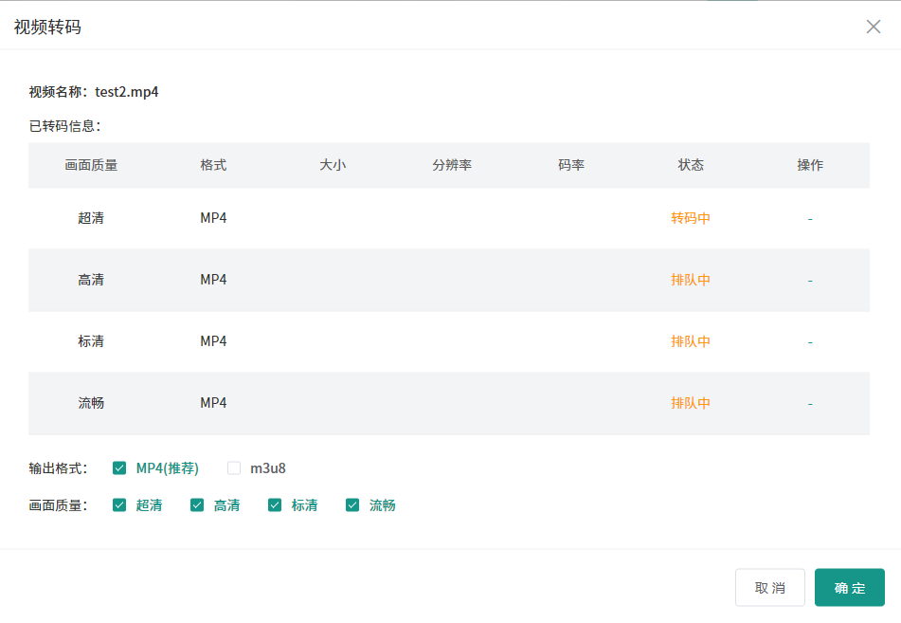
图 27 多种转码格式配置
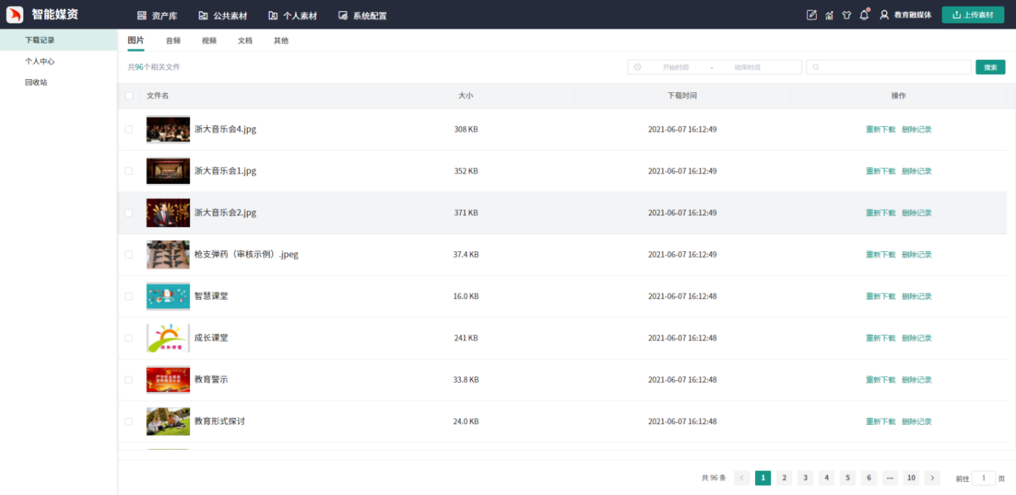
图 28 下载记录

第三方系统对接
开放的API体系，支持与第三方业务系统的对接，支持与采编数据的互融互通，便于资产数据的盘活和利用；

资源分享
支持多种素材的分享方式，可分享给指定人、群组或生成分享链接，更灵活的进行组织内外部的协同工作，资产分享。
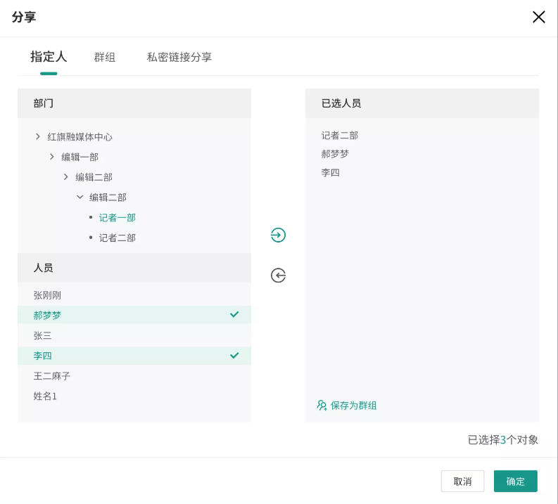
图 29 分享给指定人
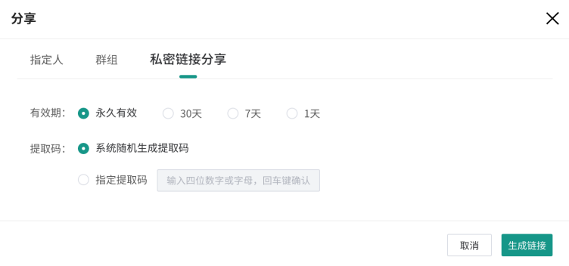
图 30 链接分享
在“@我的素材”中，可查看所有分享给我的素材，可根据发件人、@我的时间，素材名称等内容进行筛选。
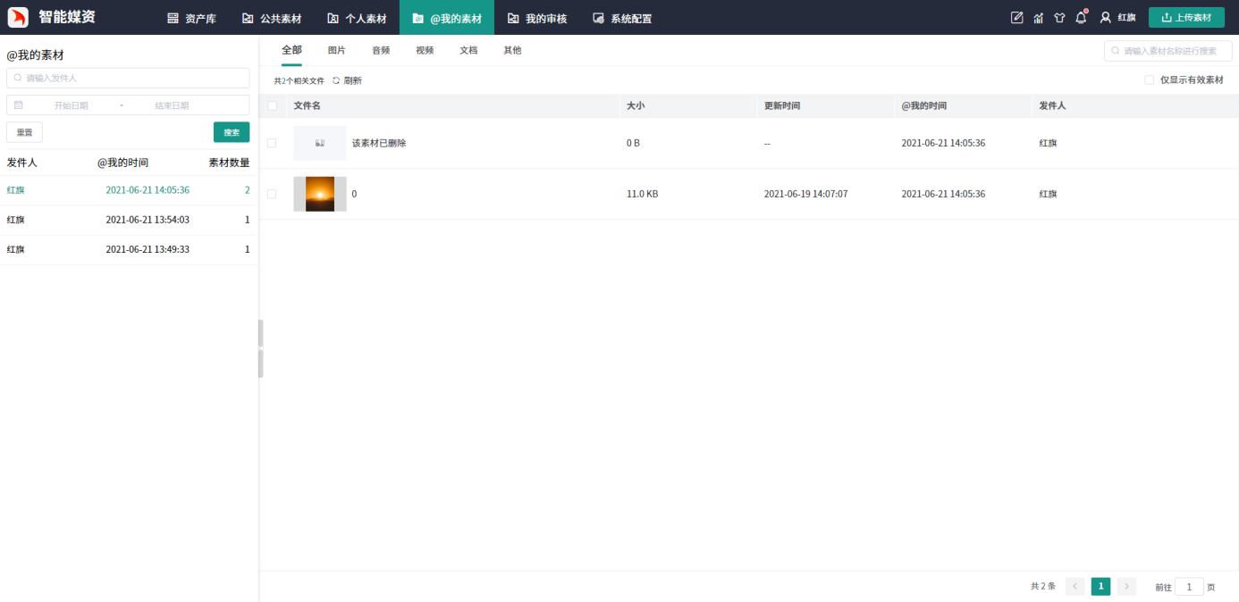
图 31 @我的素材

资源公开
对于需要公开的素材，可点击“公开”按钮，将资源公开到公共素材，方便在组织内部资源的协同使用。
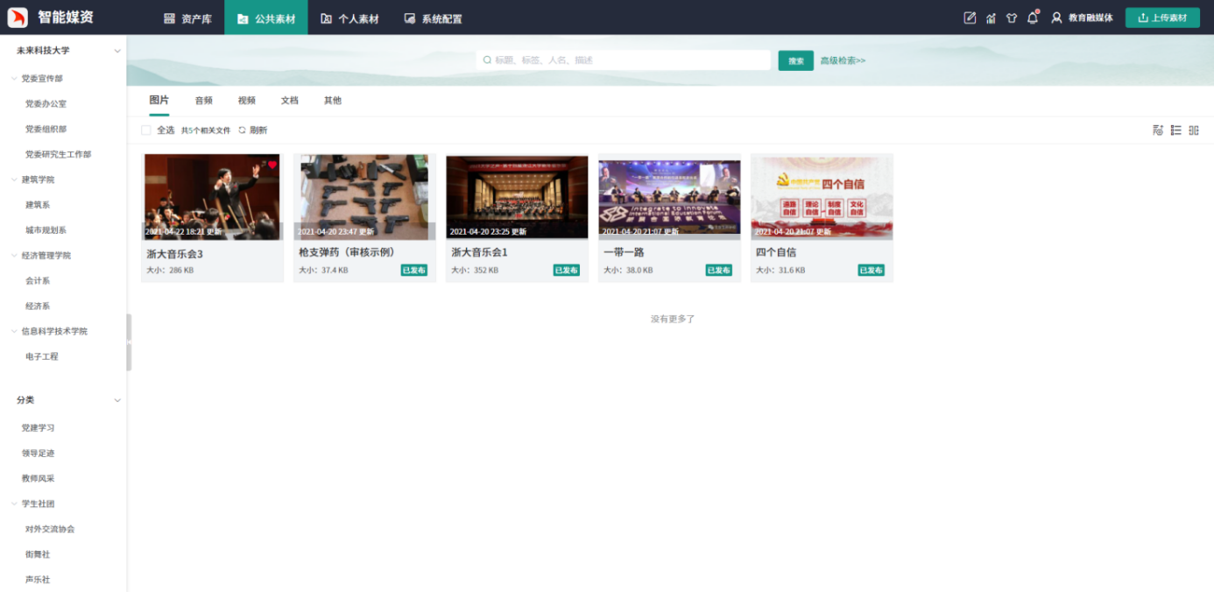
图 32 公共素材

资源发布
对于已完成编目、精加工的成品素材，可点击“发布”进行素材到资产的转变，资产可直接用于采编写稿使用。采编发布的稿件素材，也会进行资产库进行统一的管理。资产对组织内部有较高的使用价值，平台对资产内容可进行统计分析。
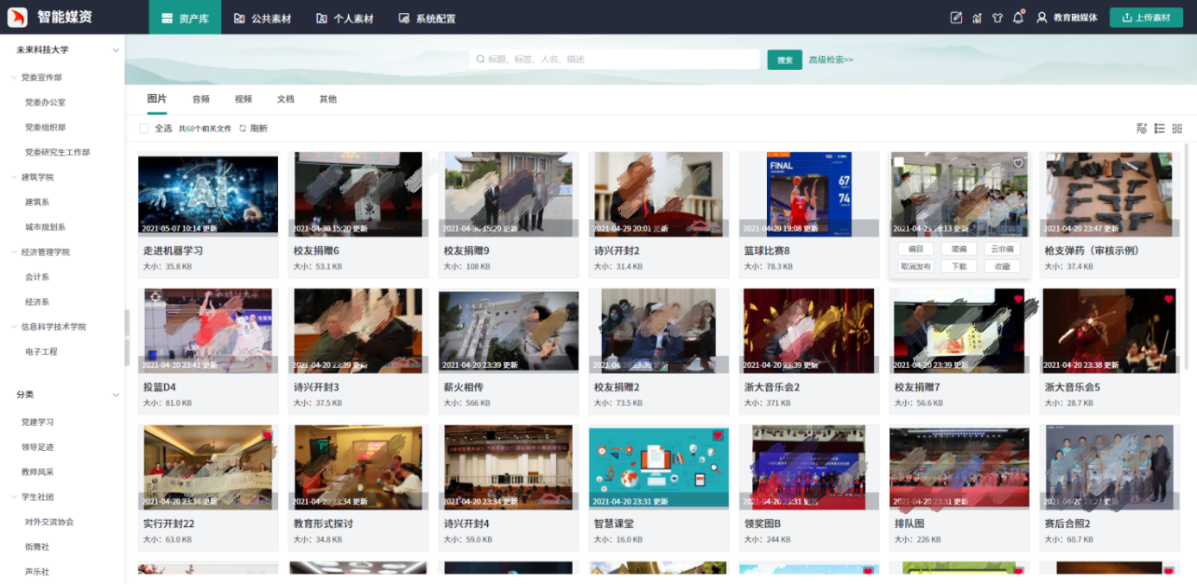
图 33 资产库

统计分析
平台可对资产库的内容进行统计分析，包括：资产库数据总览、资产库月度使用数据、资产库空间总览、资产库使用数据总览、搜索词云、引用排行、下载排行。可从多个维度对资产库的内容进行分析和管理。
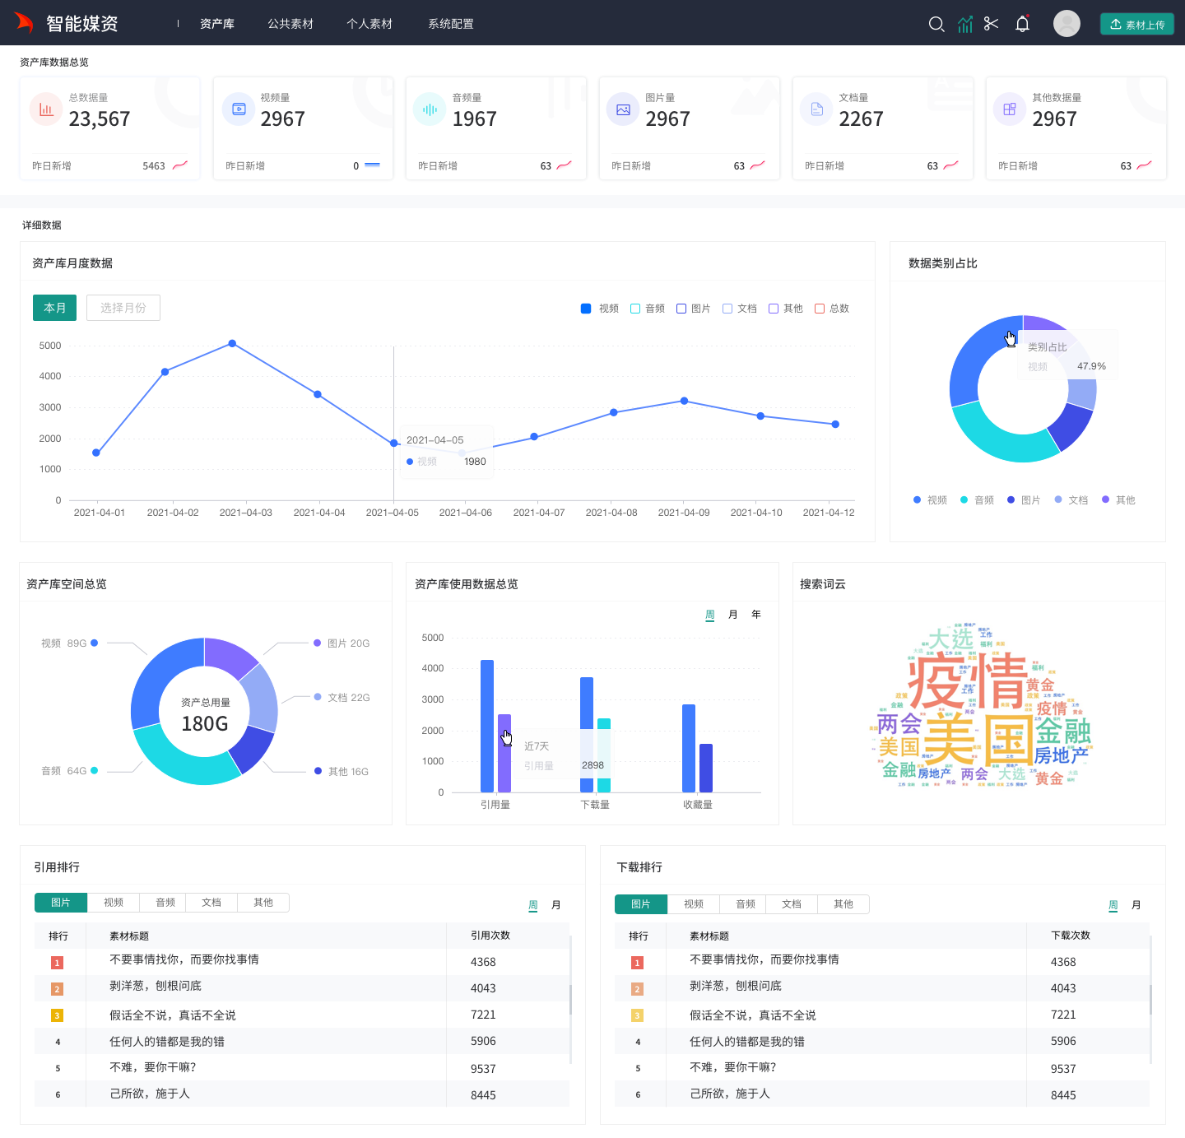
图 34 统计分析

个人中心
个人中心可查看个人的下载记录、回收站及个人信息。
下载记录的内容可进行重新下载或删除记录；
个人中心可查看个人信息，可修改登录密码等；
回收站会显示个人删除的所有素材，可进行彻底删除或还原操作。

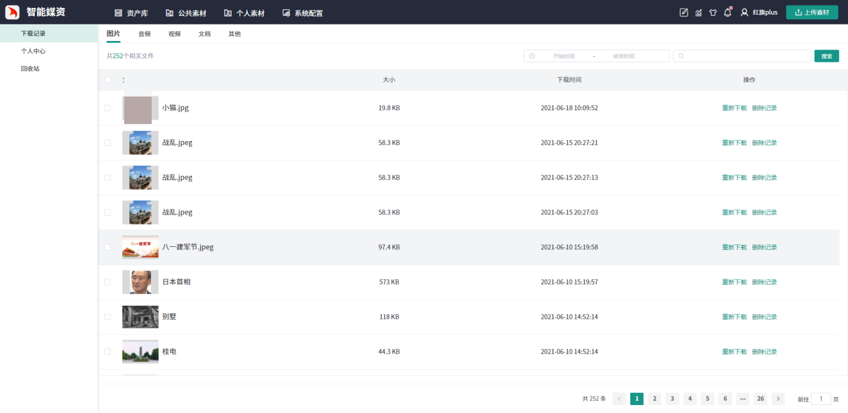
图 35 个人中心

系统管理

人物特征库
将人物添加到人物特征库内，利用AI人工智能技术，通过智能人脸识别，与上载的素材进行比对，快速分析视频、图片内容中的人像信息，并对其进行AI智能编目。
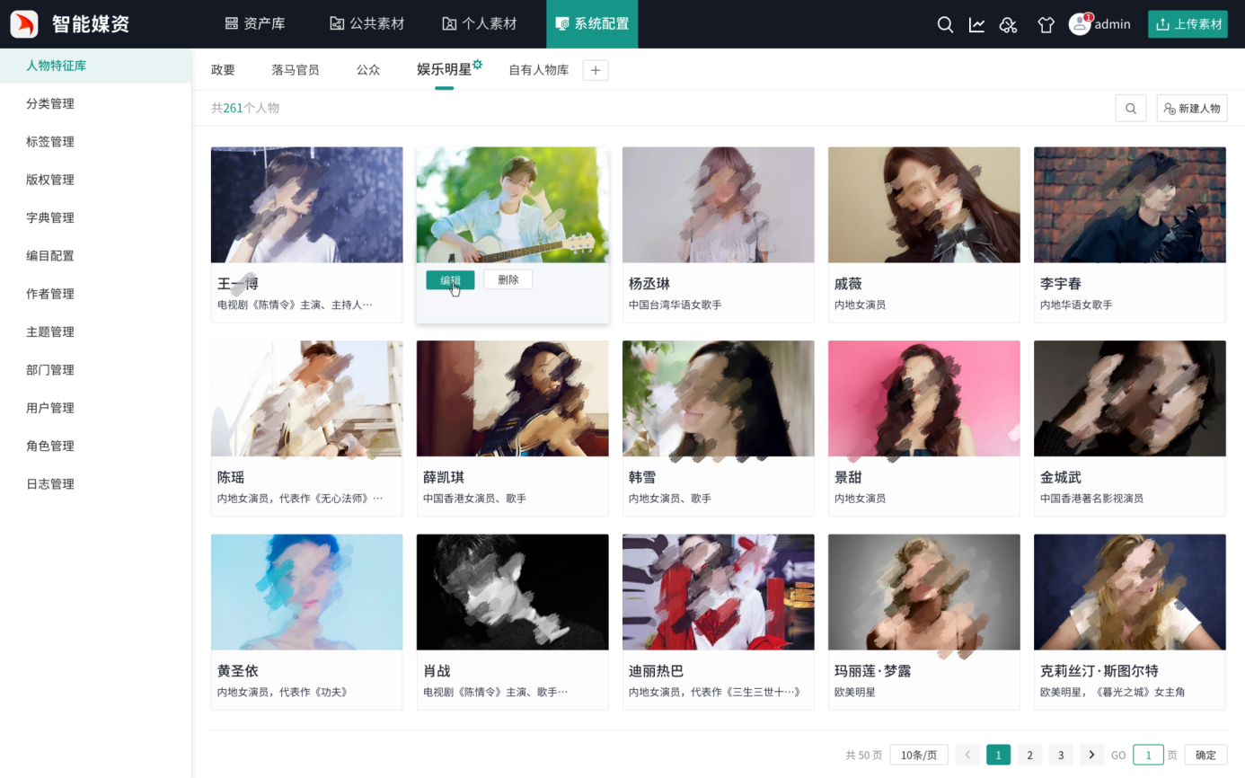
图 36 人物特征库

分类管理
支持素材的分类管理，最多支持创建五级分类。您可以对资源的类别进行划分，让您的检索和管理更加便捷。
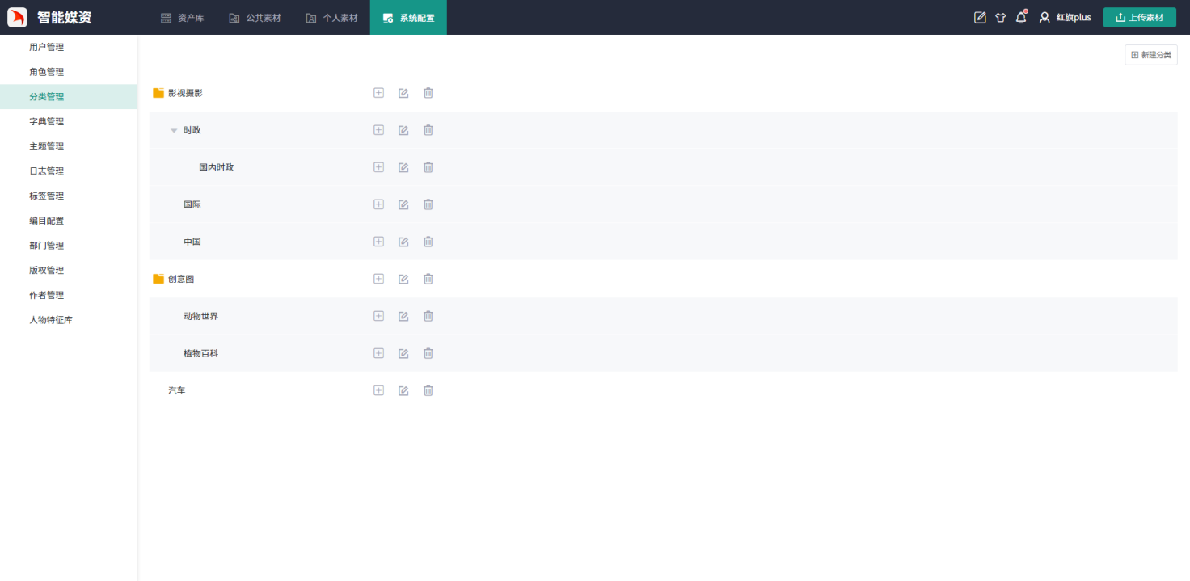
图 37 分类管理

标签管理
后台可管理所有的标签内容，可对无用的标签进行删除。
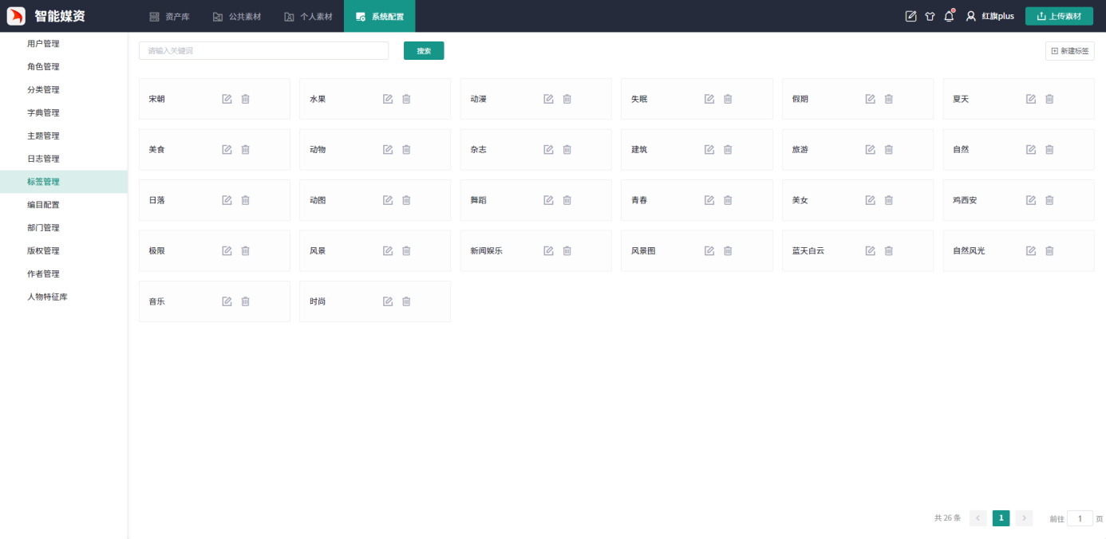
图 38 标签管理

版权管理
版权分为自有版权、授权版权和其他版权；可配置自有版权、授权版权和其他版权中具体的版权机构或所有人的名称。
可对媒资库中的素材进行版权的分类和管理。
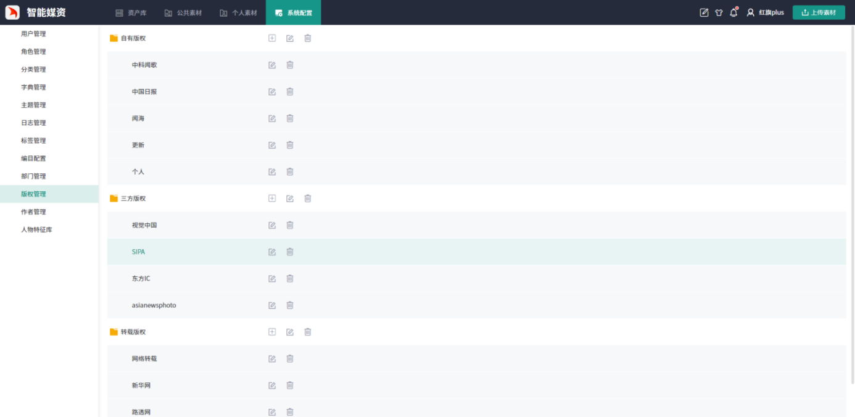
图 39 版权管理

字典管理
数据字典是指表单所用到的数据表结构、及其字段信息和字段属性的维护管理表单。
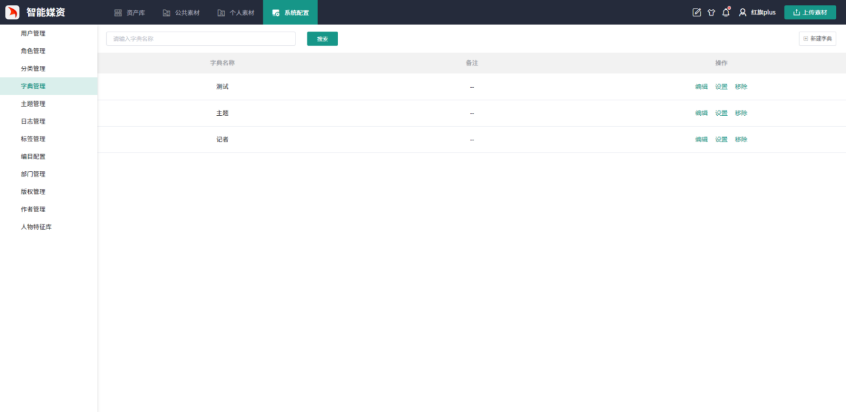
图 40 字典管理

编目配置
可对人工编目项进行配置，可设置不同的编目模板，根据用户实际需求设置并排序相应的人工编目项。提高了人工编目内容的灵活性和适配性。
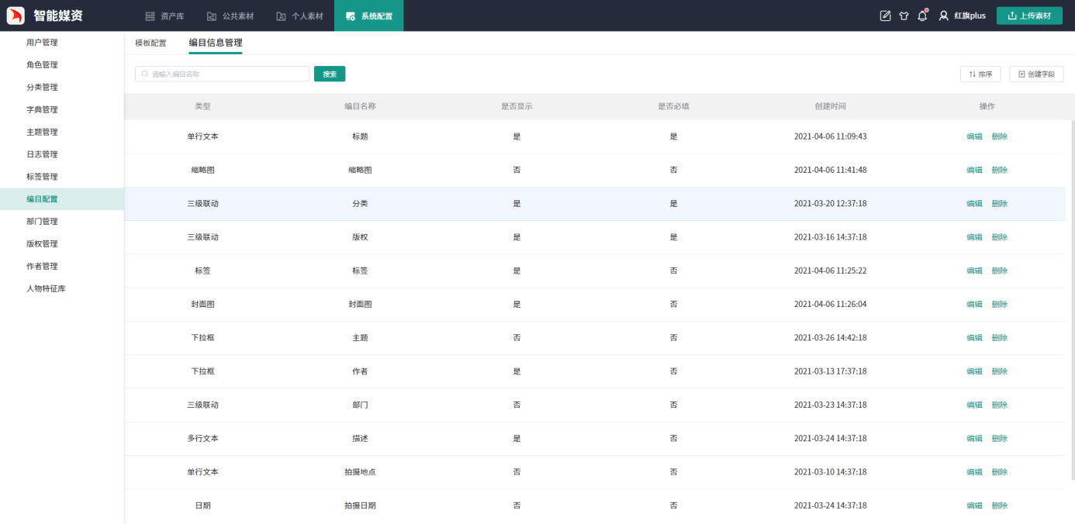
图 41 编目信息管理
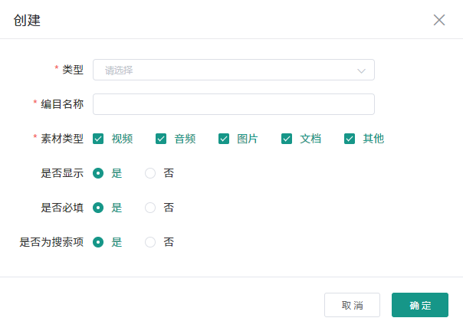
图 42 创建编目字段
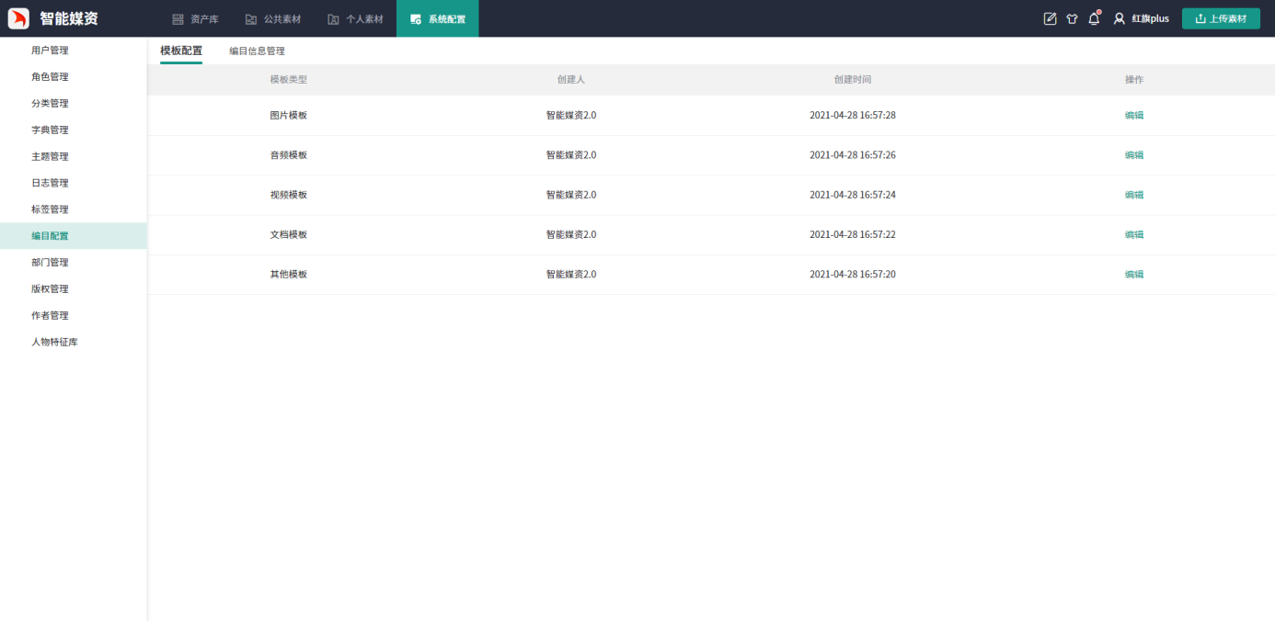
图 43 编目模板配置

作者管理
对机构中提供素材的记者进行管理，方便素材按作者的维度进行检索和使用。
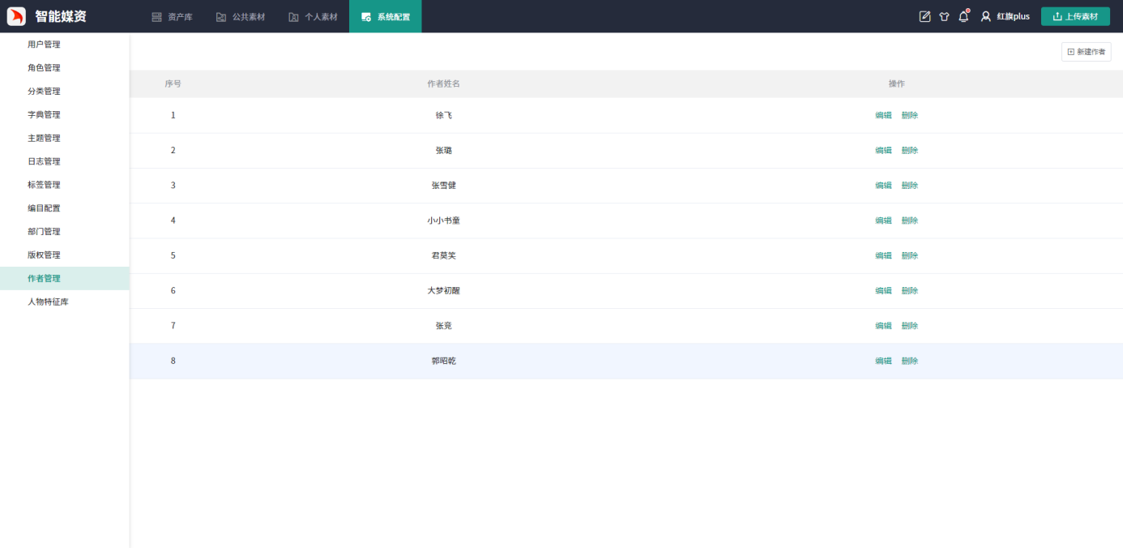
图 44 作者管理

主题管理
可对素材的主题进行管理，可按主题划分素材内容，便于按主题的维度对素材进行检索和使用。
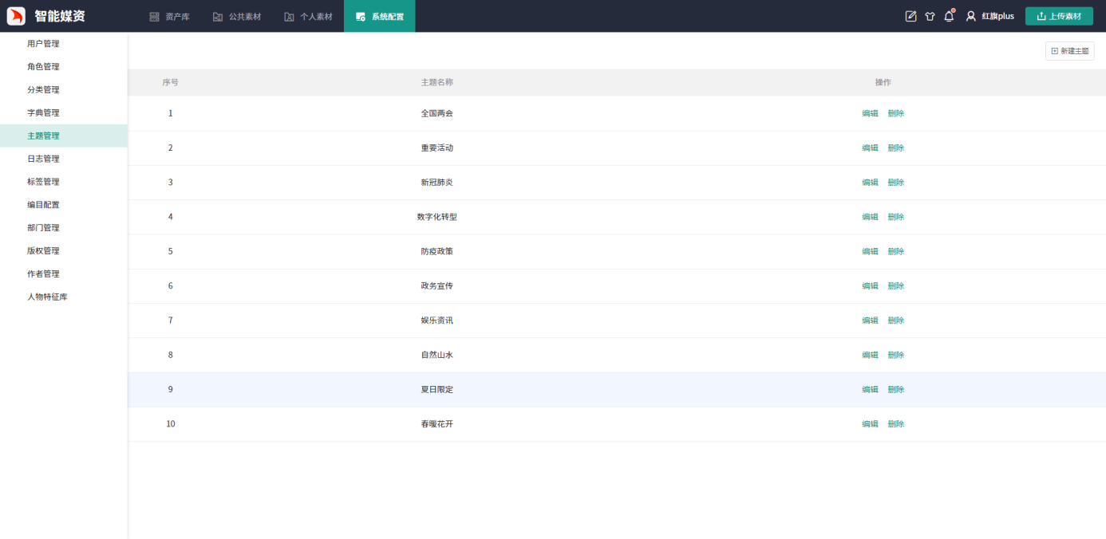
图 45 主题管理

部门管理
可对机构所属部门进行管理，部门最多支持五级。可将用户按部门进行划分，方便按部门进行素材的筛选。
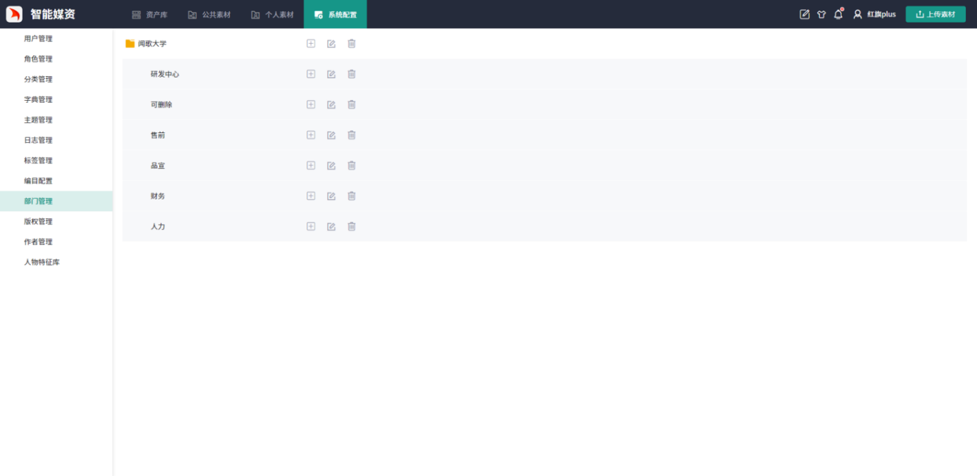
图 46 部门管理

用户管理
可对机构中的用户进行管理，可为用户分配相应的角色权限，并配置所属部门。
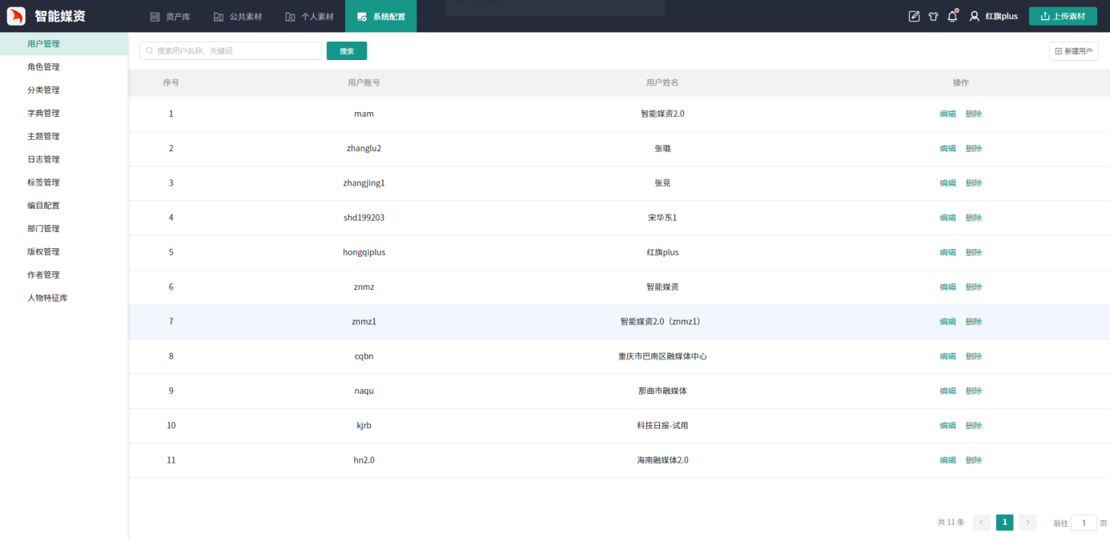
图 47 用户管理

角色管理
可新建、编辑角色，并为角色分配相关模块、按钮的操作权限。
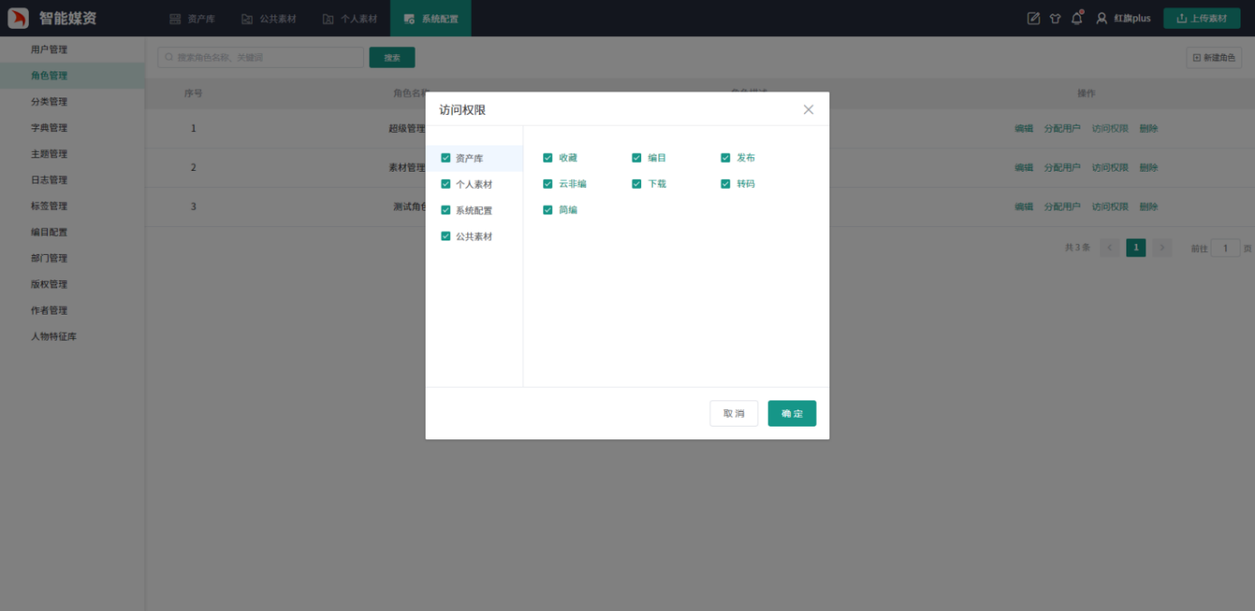
图 48 角色访问权限配置

日志管理
系统能够对用户的关键操作点如：登录、上传、下载、编目等操作进行日志收集，并支持查询和导出功能，做到关键操作有据可查，从而保障系统操作的绝对安全。
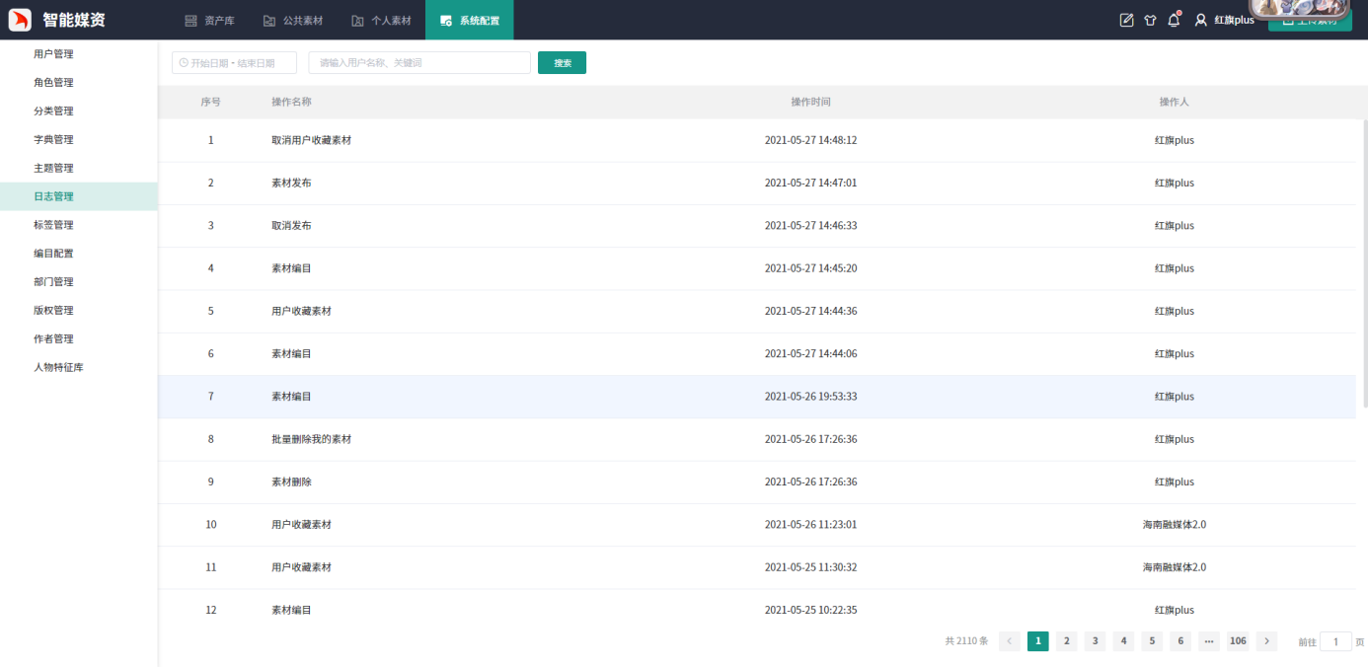
图 49 日志管理

